浙江大学城市学院实验报告
课程名称 数据库系统设计与开发
实验项目名称 实验9 用Hibernate进行多表操作
学生姓名 郦哲聪 专业班级 软工1602 学号 31601398

实验成绩 指导老师（签名 ） 日期

一. 实验目的和要求
1.了解Hibernate的基本工作原理；
2.理解Hibernate的配置。
3.掌握简单映射文件的编写
二. 实验内容、原理及实验结果与分析
注：本次实验请在实验8基础上开展
- Hibernate中的对象状态
- 在出版社表中手工增加一些数据。
- 在HibernateUtil类的main函数中加入代码：
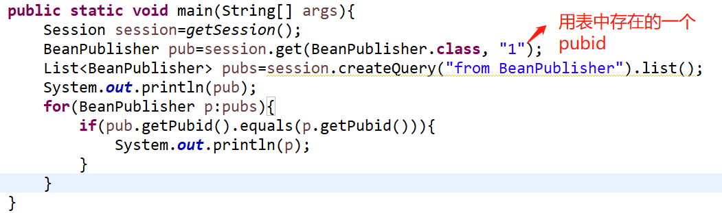
- 运行HibernateUtil类
运行结果：
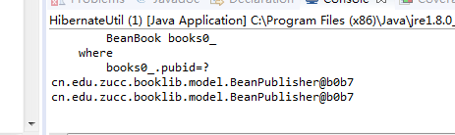
问题：
第一题
- 变量pub处于什么状态？（瞬时、持久、脱管）
持久
- pubs变量中的出版社对象处于什么状态？（瞬时、持久、脱管）
持久
- 运行结果显示的两个对象完全一样，说明了什么？
说了在这个过程中对应的持久数据没有发生变化
- 如果希望输出的两个对象不一样，在下面的位置可以添加什么代码？请至少提供两种方法。
方法一: public static void main(String[] args){
Session session=getSession();
BeanPublisher pub= session.get(BeanPublisher.class, "1");
session.evict(pub);
List<BeanPublisher> pubs=session.createQuery("from BeanPublisher").list();
System.out.println(pub);
for(BeanPublisher p:pubs)
{
if(pub.getPubid().equals(p.getPubid()))
System.out.println(p);
}
方法二修改：public static void main(String[] args){
Session session=getSession();
BeanPublisher pub= session.get(BeanPublisher.class, "1");
session.clear();
List pubs=session.createQuery("from BeanPublisher").list();
System.out.println(pub);
for(BeanPublisher p:pubs)
{
if(pub.getPubid().equals(p.getPubid()))
System.out.println(p);
}

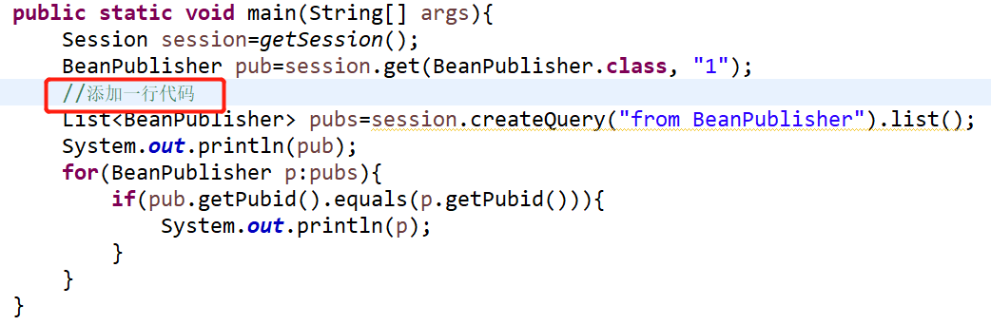

- 多对一关联
- 在BeanBook增加一个属性：BeanPublisher publisher；注意补全get/set方法
- 在booklib.hbm.xml文件中修改BeanBook的pubid字段映射，采用many-to-one方式实现publisher的引用配置。
第二题
- 将HibernateUtil类的main函数改为如下代码：
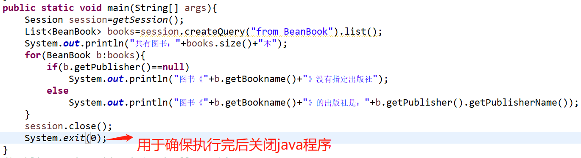
- 确认Hibernate.cfg.xml文件中show_sql配置项为true
- 运行HibernateUtil类，查看结果
运行结果：
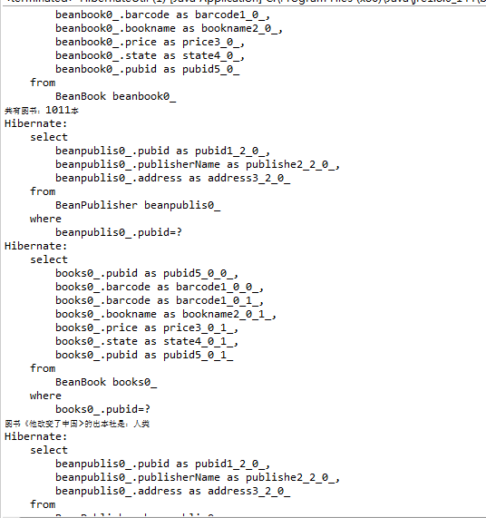
问题：
- 从输出结果看，如果数据库表中有5本图书，则一共会执行了多少次SQL语句？根据内容输出的顺序，每个SQL语句是在运行那句代码时，Hibernate触发执行的。

一共执行了两次SQL预计
第一个SQl在System.out.println("共有图书："+books.size()+"本");执行
第二个SQL在 System.out.println("图书《"+b.getBookname()+">没有指定出版社");执行而且不一定是两个SQL，SQL数量应该是有图书的出版社数量+1
- 如果将hbm文件中的配置改为如下方式，再执行一遍程序，看看有什么区别，请说明为什么？
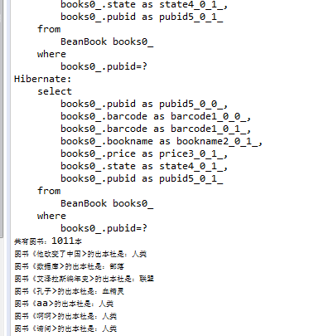
区别在于前者是先进行SQL执行后就输出结果，后者是把所有的SQL先编号再一次性执行返回，说明了layz=false时在加载对象的同时就发出了第二个SQL语句并执行相关的查询。
- 一对多映射第三题
- 在BeanPublisher增加一个属性：Set<BeanBook> books；注意补全get/set方法
- 在booklib.hbm.xml文件中修改BeanPublisher的映射，增加一个set映射，如下所示。
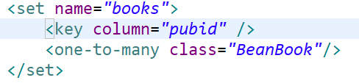
- 将HibernateUtil类的main函数改为如下代码：
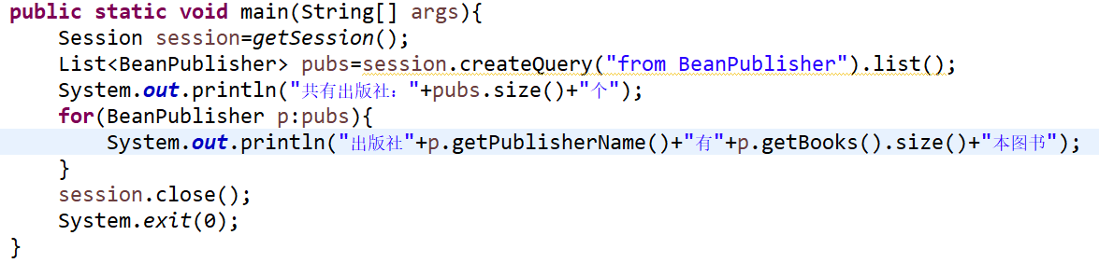
- 确认Hibernate.cfg.xml文件中show_sql配置项为true
- 运行HibernateUtil类，查看结果
运行结果：
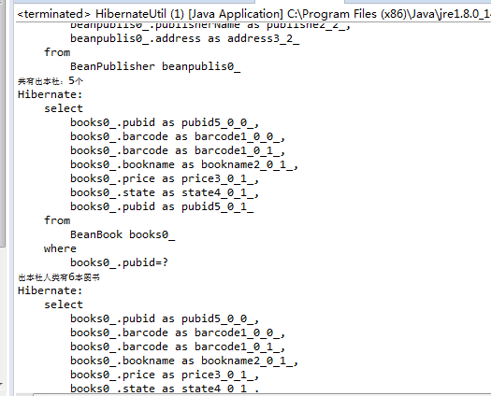问题：
- 从输出结果看，如果数据库表中有3个出版社，则一共会执行了多少次SQL语句？根据内容输出的顺序，每个SQL语句是在运行那句代码时，Hibernate触发执行的。

一共执行了四次SQL
第一个SQL在System.out.println("共有出本社："+pubs.size()+"个");执行
第二到四个SQL在System.out.println("出本社"+p.getPublisherName()+"有"+p.getBooks().size()+"本图书");执行
- 如果将hbm文件中的配置改为如下方式，再执行一遍程序，看看有什么区别，请说明为什么？
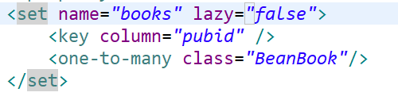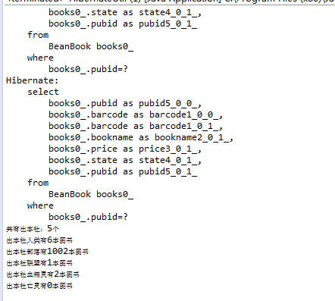
区别在于前者是先进行SQL执行后就输出结果，后者是把所有的SQL先编号再一次性执行返回，说明了layz=false时在加载对象的同时就发出了第二个SQL语句并执行相关的查询。

- 参考上述过程，实现BeanReader和BeanReaderType之间的关联映射，并利用HibernateUtil的main函数进行测试。
【各个步骤的配置、代码、运行结果截图】第四题
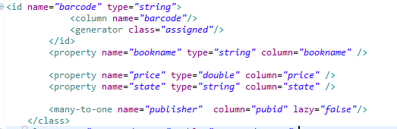
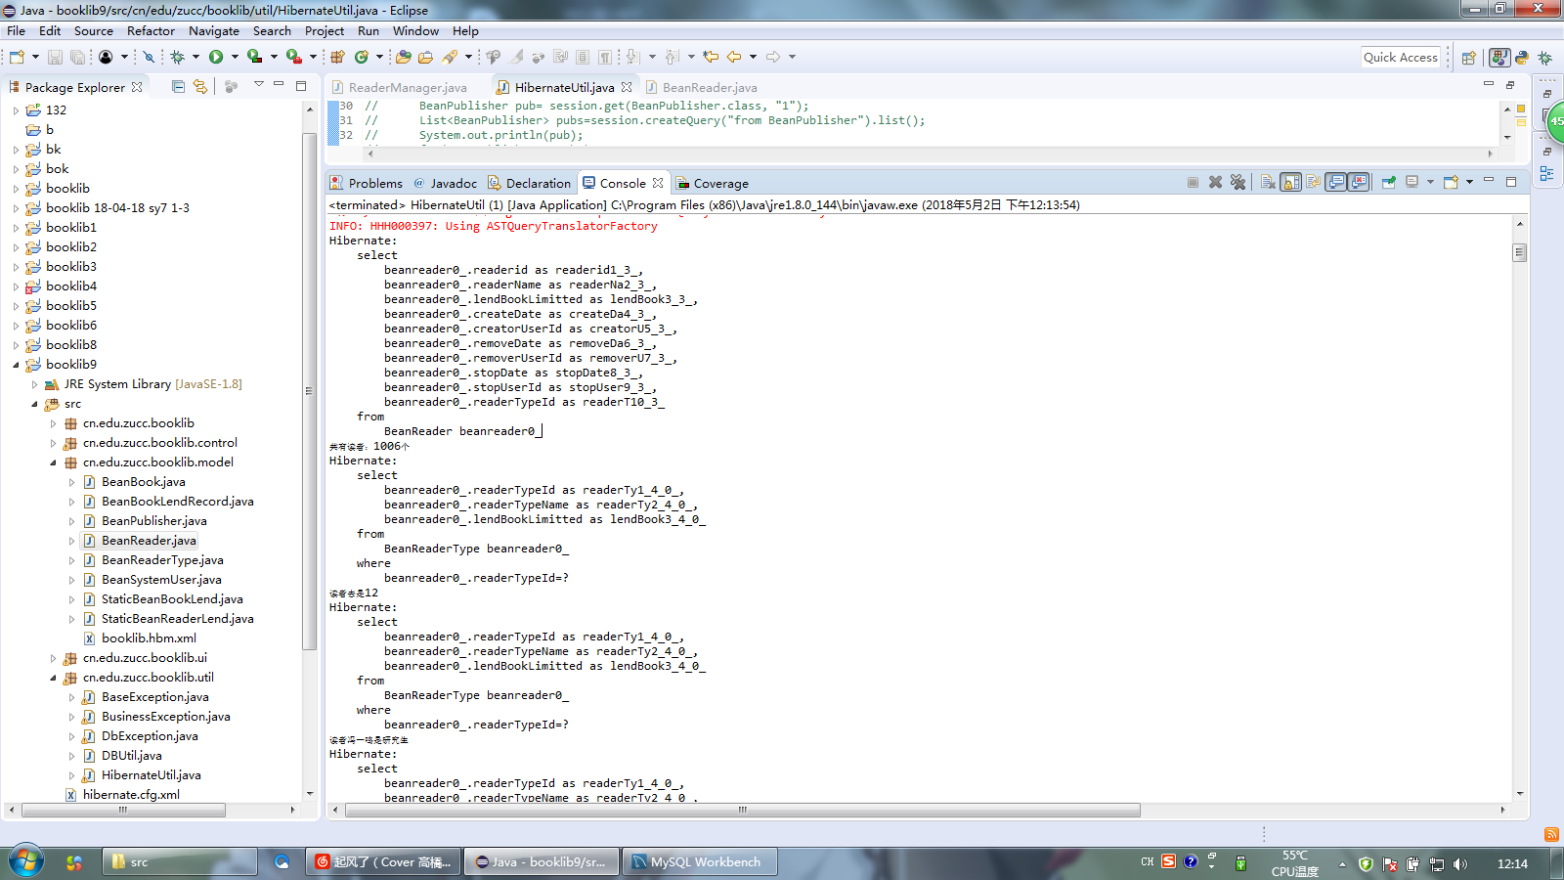
public static void main(String[] args){
Session session=getSession();
List<BeanReader> reds=session.createQuery("from BeanReader").list();
System.out.println("共有读者："+reds.size()+"个");
for(BeanReader r:reds)
{
System.out.println("读者"+r.getReaderName()+"是"+r.getReadertype().getReaderTypeName());
}
session.close();
System.exit(0);
}
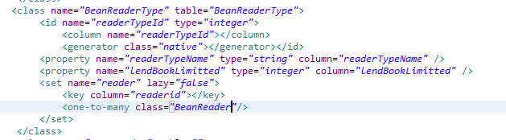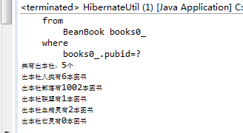
public static void main(String[] args){
Session session=getSession();
List<BeanReaderType> pubs=session.createQuery("from BeanReaderType").list();
System.out.println("共有读者类别："+pubs.size()+"个");
for(BeanReaderType p:pubs)
{
System.out.println("是类别"+p.getReaderTypeName()+"的有"+p.getReader().size()+"个读者");
}
session.close();
System.exit(0);
}
- 将BookManager类中searchBook方法用HQL实现。
- 将BeanBook中的pubname和pubid属性删除
- 解决BookManager类中因删除这两个属性产生的编译错误。（可以先删除编译错误的代码）
- 修改searchBook方法，用HQL实现相应功能。第五题
【实验结果与分析】给出代码和运行结果
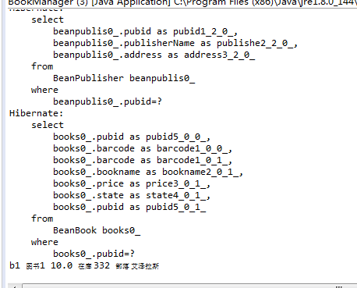
public List<BeanBook> searchBook(String keyword,String bookState)throws BaseException{
HibernateUtil hib=new HibernateUtil();
Session session=hib.getSession();
Transaction transaction = session.beginTransaction();
String hql="from BeanBook where state= :stuState ";
if(keyword!=null && !"".equals(keyword))
hql+=" and (bookname like :stuBookName or barcode like :stuBarCode)";
hql+=" order by barcode";
Query query=session.createQuery(hql);
query.setString("stuState", bookState);
if(keyword!=null && !"".equals(keyword)) {
query.setString("stuBookName", "%"+keyword+"%");
query.setString("stuBarCode","%"+keyword+"%");}
List<BeanBook> books=query.list();
transaction.commit();
session.close();
return books;

}//这是改变的代码
public static void main(String[] args) throws BaseException{
BookManager b=new BookManager();
List<BeanBook> books=b.searchBook("11", "在库");
for(BeanBook bk:books)
{
System.out.println(bk.getBarcode()+" "+bk.getBookname()+" "+bk.getPrice()+" "+bk.getState()+" "+bk.getPublisher().getPubid()+" "+bk.getPublisher().getPublisherName()+ " "+bk.getPublisher().getAddress());
}
}//这是调用的MIAN函数

三. 讨论、心得
记录实验感受、上机过程中遇到的困难及解决办法、遗留的问题、意见和建议等。
了解并熟悉了hibernate的多表映射，以及一些参数的性质。了解了如何用多表映射来改编java语句

